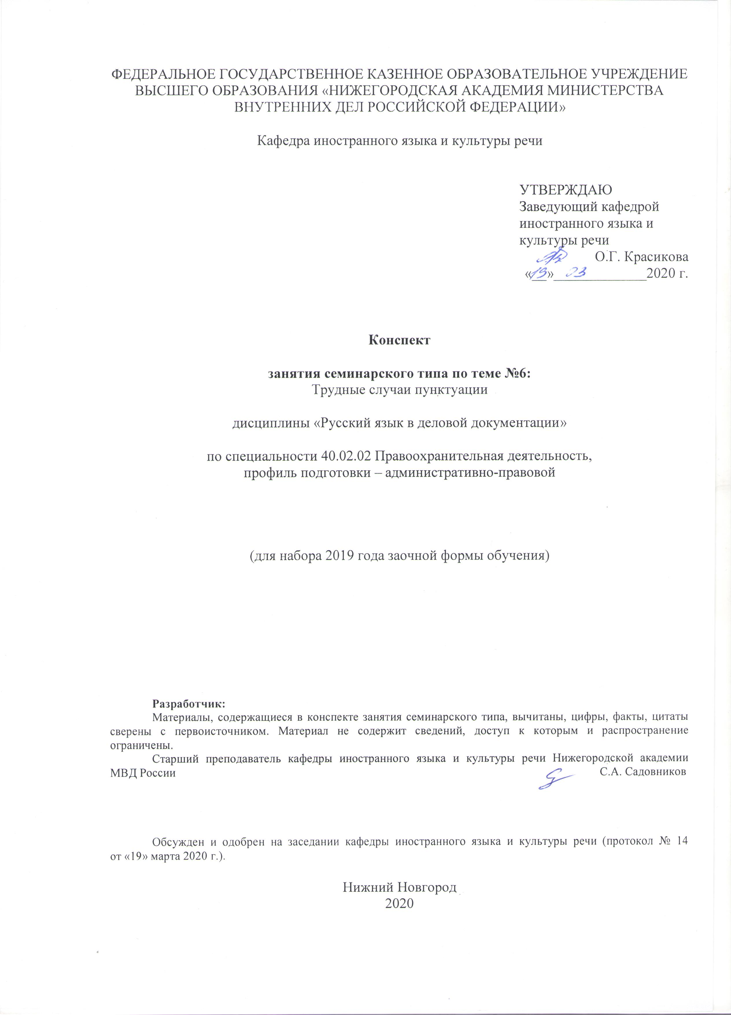
Содержание занятия семинарского типа:
  - Тема занятия: Трудные случаи пунктуации.
Вид занятия: занятие семинарского типа.
Количество часов, отводимых на данное занятие: 4 часа.

  - Цель и задачи занятия.
Цель: систематизировать знания по синтаксису.
Задачи:
- сформировать представления о структуре простого предложения;
- определить основные особенности осложнения простого предложения.
- сформировать представления о структуре причастного оборота;
- определить основные особенности построения деепричастного оборота
- научить определять тип сложного предложения, уметь понимать различие подчинительной и сочинительной связи;
- сформировать навыки пунктуации в сложном предложении;
- определить основные особенности расстановки знаков в сложном предложении;
- отработать на практике сложные случаи синтаксических особенностей сложного предложения.

1.3. Учебные вопросы и практические задания.
1) Понятие однородных членов
2) Причастный и деепричастный оборот

1.4. Рекомендуемая литература по данному занятию.
1.4.1. Перечень основной учебной литературы:
1. Базавлук, Л.М. Русский язык в деловой документации. Культура речи [Электронный ресурс] : учеб. пособие / Л.М. Базавлук. – Орёл : ОрЮИ МВД России имени В.В. Лукьянова, 2018. – 96 с. – ЭБС НА МВД России. – URL: https://namvd.bibliotech.ru/Reader/Book/2018101814470374600500001512
2. Боженкова, Р.К. Русский язык и культура речи [Электронный ресурс] : учебник / Р.К. Боженкова, Н.А. Боженкова, В.М. Шаклеин. – 4-е изд., стереотип. – М. : Флинта, 2016. – 607 с. – Библиогр.: с. 548-552. – URL: http://biblioclub.ru/index.php?page=book&id=83539 (дата обращения 05.03.2019).
3. Жаров, В.А. Русский язык и культура речи [Электронный ресурс] : учеб. пособие / В.А. Жаров. – Москва ; Берлин : Директ-Медиа, 2016. – 160 с. – URL:http://biblioclub.ru/index.php?page=book&id=442848 (дата обращения 05.03.2019).
1.4.2. Перечень дополнительной учебной литературы:
1. Воронцова, Ю.А. Русский язык в деловой документации. Культура речи : учеб. пособие / Ю.А. Воронцова, Е.Ю. Хорошко. – М. : ДГСК МВД России, 2015. – 256 с. – То же [Электронный ресурс] // Локал. сеть НА МВД / Электронная библиотека / Издания ДГСК МВД России. – URL: http://192.168.40.47/proba3/dgsk/materialy/№28-2015.pdf.
2. Русский язык в деловой документации [Электронный ресурс] : метод. рекомендации / сост. В. А. Новосельцева. – Краснодар : Краснодарский университет МВД России, 2018. – 100 с. – ЭБС НА МВД России. – URL: https://namvd.bibliotech.ru/Reader/Book/2018071011434654035500006348
3. Русский язык и культура речи [Электронный ресурс] : учеб. пособие / М.В. Невежина, Е.В. Шарохина, Е.Б. Михайлова и др. – М. : Юнити-Дана, 2015. – 351 с. – Библиогр. в кн. – ISBN 5-238-00860-0. – URL: http://biblioclub.ru/index.php?page=book&id=117759 (дата обращения 05.03.2019).
4. Хабарин, М.О. Практические занятия по русскому языку для курсантов и студентов высших образовательных учреждений юридического профиля [Текст] : учеб.-практ. пособ. / М.О. Хабарин, К.Л. Ходжабегова ; МВД России, Департамент гос. службы. – М. : ДГСК МВД России, 2011. – 223 с.
5. Штрекер, Н.Ю. Русский язык и культура речи [Электронный ресурс] : учеб. пособие для студентов вузов / Н.Ю. Штрекер. – Москва : Юнити-Дана, 2015. – 351 с. : ил., схем. – (Cogito ergo sum). – Библиогр. в кн.. – ISBN 978-5-238-02093-8. – URL: http://biblioclub.ru/index.php?page=book&id=446436 (дата обращения 05.03.2019).
1.4.3. Перечень ресурсов информационно-телекоммуникационной сети «Интернет»:
http://www.gramma.ru – электронные материалы по русскому языку и культуре письменной речи (правописание, лексические и грамматические нормы, составление научных текстов и документов), бесплатная справочная служба русского языка;
http://www.gramota.ru – электронные материалы по русскому языку и культуре речи, риторике, бесплатная справочная служба русского языка;
http://www.ruslang.ru – сайт Института русского языка имени В.В.Виноградова РАН.

1.5. Краткое описание учебных вопросов или алгоритм выполнения практических заданий.

Вопрос 1. Понятие однородных членов
В рамках данной темы следует обратить внимание на несколько моментов. Прежде всего, на понятие «однородные члены». Важно помнить, что под однородными членами понимаются слова, как правило, одной части речи, являющиеся одним членом предложения. При определении однородности может использоваться несколько типов обособления. Первый тип – запятые. Классический вариант. Например: Мама купила тарелки, ложки, вилки. Все выделенные слова являются дополнениями, выраженными именем существительным. Союз между ними отсутствует, слова связаны перечислительной интонацией, поэтому обособляются. Второй вариант - двоеточие ( : ). Оно возможно, когда перед однородными членами есть обобщающее слово. Например: Всё кругом искрилось и сверкало: игрушки на елке, посуда, снежинки на окнах. Наличие обобщающего слова «всё» дает нам возможность поставить двоеточие. И третий вариант - «—». Он возможен, когда обобщающее слово стоит после однородных членов. Достаточно часто встречается комбинированный вариант расстановки ударений: например, сначала идет обобщающее слово :, потом однородные члены, например, разделенные запятой, и далее – тире и продолжение предложения. В таких случаях нужно быть особенно внимательным. На наш взгляд, лучше всего типы обособления запоминаются в схемах:
○: ○,○,○.
○,○,○ - ○.
○: ○,○,○,○, - ○.
Второй момент – способы обособления. Они достаточно разнообразны. Существует несколько типов обособления простого предложения:
1. однородные члены;
2. обособленные определения, выраженные причастными оборотами;
3. обособленные обстоятельства, выраженные деепричастием или деепричастным оборотом;
4. уточняющие члены предложения;
5. вводные слова и вставные конструкции.

Вопрос 2. Причастный и деепричастный оборот
Причастный оборот – это причастие плюс зависимое слово, стоящее в косвенном падеже. Одиночное причастие не обособляется, в то время как причастный оборот требует обособления, если он стоит после главного слова. Причастие отвечает на вопрос «какой или что делающий?». Оно может быть действительным или страдательным, иметь формы прошедшего или настоящего времени. Для каждой из формы характерны свои суффиксы. Например: Мальчик (какой?), /шедший по улице/, нес в руке портфель. Причастный оборот выделен курсивом и жирным шрифтом, он относится к слову мальчик, то есть стоит после главного понятия, следовательно, обособляется. Если бы причастный оборот стоял перед главным словом, он бы не требовал обособления: /Шедший по улице/ мальчик нес в руке портфель.
Деепричастие и деепричастный оборот. Отвечает на вопросы как? или что делая? В отличие от причастия, одиночное деепричастие требует обособления практически всегда. Исключение составляет только тот случай, когда деепричастие входит в состав сказуемого. Например: Он бежал сломя голову. Деепричастный оборот «сломя голову» входит в состав сказуемого, потому не требует обособления.
Причастные и деепричастные обороты – это черта письменной речи. Например, в официально-деловом стиле активно используется причастие и причастные обороты. Деепричастный оборот применяется как в публицистике, так и в научном стиле. В разговорной речи данные обороты не используются, они, как правило, заменяются сложноподчиненным предложениями с союзами и союзными словами «который», «когда».
Понятие сложное предложение тесно связано с понятием грамматическая основа. Если количество грамматических основ две или больше двух, такое предложение сложное. Связь между грамматическими основами в сложном предложении осуществляется несколькими способами:
- Перечислительная интонация;
- Союзы и союзные слова.
Сложные предложения бывают следующих видов: сложносочинённое, сложноподчиненное, сложное бессоюзное и сложное предложение с разными типами связи. В случае, когда предложение бессоюзное сложное, обособление может выражаться не только с помощью запятых, но и с помощью двоеточия или тире. Пунктуация таких типов предложений хорошо запоминается через опорные схемы. Например, постановка двоеточия:
{ }:а именно, то есть, потому что, поскольку, что { }.
Погода была ужасная:^{а именно} ветер выл, мокрый снег падал хлопьями (А.Пушкин).
Тире в бессоюзном сложном предложении ставится если:
{ } - ^{когда, если, так что, поэтому}{ }.
Стихнет порыв ветра –^{если} гудят моторы тракторов (В.Липатов).
То есть первая часть бессоюзного предложения указывает условие, о чем говорится во второй части.

3. Практические задания: выберите единственный правильный ответ.
1. В каком варианте ответа указаны все цифры, на месте которых в предложении должны стоять запятые?
Нападая стаей (1) акулы кружат вокруг будущей добычи (2) описывая (3) постепенно сужающиеся (4) витки спирали и всё увеличивая скорость.
1) 1, 2
2) 2, 3
3) 3, 4
4) 1, 2, 3, 4

2. В каком варианте ответа указаны все цифры, на месте которых в предложении должны стоять запятые?
В XIX веке неимущие дворяне (1) ограничившись скромным запасом знаний (2) полученных в каком-нибудь училище (3) стремились поступить на государственную службу (4) пополняя армию мелких чиновников.
1) 1, 2
2) 1, 2, 3, 4
3) 1, 4
4) 2, 3, 4

3. В каком варианте ответа указаны все цифры, на месте которых в предложении должны стоять запятые?
Пастух остановился на поворотной площадке (1) осторожно попробовав ногой грунт (2) и (3) схватившись рукой за кривое деревце (4) заглянул в обрыв.
1) 1, 4
2) 2
3) 3, 4
4) 1, 2, 3, 4

4. В каком варианте ответа указаны все цифры, на месте которых в предложении должны стоять запятые?
Расположив (1) сжавшиеся в комок (2) фигуры (3) сидящих рядом (4) мужчины и женщины (5) скульптор наполнил пластику скульптуры драматической эмоциональной силой.
1) 1, 2, 3, 5
2) 2, 3, 4
3) 3, 4
4) 5

5. В каком варианте ответа правильно указаны все цифры, на месте которых в предложении должны стоять запятые?
Смешиваясь с солёными морскими ветрами (1) запах цитрусовых (2) создаёт (3) целебно действующую (4) на людей атмосферу.
1) 1
2) 1, 2
3) 3, 4
4) 1, 2, 3, 4

6. В каком варианте ответа правильно указаны все цифры, на месте которых в предложении должны стоять запятые?
Один за другим к костру (1) медленно угасающему в ночи (2) подходили кони и неподвижно останавливались (3) глядя на нас (4) умными глазами.
1) 1, 2, 4
2) 1, 2, 3
3) 2, 3
4) 1, 3, 4

7. В каком варианте ответа указаны все цифры, на месте которых в предложении должны стоять запятые?
Сапожник слегка прикрыл веки (1) прислушиваясь не то к бормотанию сиделки, не то к действию тёплой воды на ступни своих ног (2) изношенных и разбитых поисками (3) утерянного после нэпа (4) коммерческого счастья.
1) 1, 2
2) 2
3) 3, 4
4) 1, 2, 3, 4

8. В каком варианте ответа правильно указаны все цифры, на месте которых в предложении должны стоять запятые?
Нарядных бабочек-крапивниц (1) легко порхающих (2) или греющихся на солнце (3) можно увидеть в природе (4) уже ранней весной.
1) 1, 2
2) 1, 2, 3
3) 1, 3
4) 2, 4

9. В каком варианте ответа правильно указаны все цифры, на месте которых в предложении должны стоять запятые?
По длинному зыбкому плоту (1) сделанному из трёх связанных брёвен (2) мы перебрались через реку и пошли направо (3) держась (4) недалеко от берега.
1) 1, 2, 3
2) 1, 3
3) 1, 2, 3, 4
4) 2, 4

10. Укажите правильное объяснение постановки запятой или её отсутствия в предложении:
На кораблях уже зажигали фонари ( ) и от их света вечер казался неприветливым.
1) Сложное предложение, перед союзом И запятая не нужна.
2) Простое предложение с однородными членами, перед союзом И нужна запятая.
3) Сложное предложение, перед союзом И нужна запятая.
4) Простое предложение с однородными членами, перед союзом И запятая не нужна.

11. Укажите правильное объяснение постановки запятой или её отсутствия в предложении:
Множество деревянных барж грузилось в Астрахани ( ) и с помощью буксиров отправлялось вверх по реке.
1) Сложное предложение, перед союзом И запятая не нужна.
2) Простое предложение с однородными членами, перед союзом И нужна запятая.
3) Сложное предложение, перед союзом И нужна запятая.
4) Простое предложение с однородными членами, перед союзом И запятая не нужна.

12. Укажите правильное объяснение постановки запятой или её отсутствия в предложении:
Я начал писать повесть ( ) и мне хотелось уйти на время от напряжённой московской жизни.
1) Сложное предложение, перед союзом И запятая не нужна.
2) Сложное предложение, перед союзом И нужна запятая.
3) Простое предложение с однородными членами, перед союзом И нужна запятая.
4) Простое предложение с однородными членами, перед союзом И запятая не нужна.

13. В каком варианте ответа указаны все цифры, на месте которых в предложении должны стоять запятые?
Нападая стаей (1) акулы кружат вокруг будущей добычи (2) описывая (3) постепенно сужающиеся (4) витки спирали и всё увеличивая скорость.
1) 1, 2
2) 2, 3
3) 3, 4
4) 1, 2, 3, 4

14. Укажите предложение, в котором нужно поставить одну запятую. (Знаки препинания не расставлены.)
1) Для проверки правописания безударной гласной корня надо изменить слово или подобрать родственное.
2) В голове шумело не то от воя и свиста бури не то от радостного волнения.
3) Мы видели несколько деревьев вдали да бегущие по влажной траве тени гонимых ветром туч.
4) Попутчик не расслышал сказанное или пренебрёг моим намёком.

15. Как объяснить постановку двоеточия в данном предложении?
В эпоху Возрождения в конструкции замков появились усовершенствования: стали делать несколько горизонтальных засовов и гнёзд для ключей.
1) Вторая часть бессоюзного сложного предложения поясняет, раскрывает содержание того, о чём говорится в первой части.
2) Первая часть бессоюзного сложного предложения противопоставлена по содержанию второй части.
3) Вторая часть бессоюзного сложного предложения указывает на условие того, о чём говорится в первой части.
4) Обобщающее слово стоит перед однородными членами предложения.

16. В каком варианте ответа указаны все цифры, на месте которых в предложении должны стоять запятые?
Основной чертой художественной программы поколения (1) становление (2) которого (3) происходило во время Первой мировой войны (4) стало следование традициям французского импрессионизма.
1) 1
2) 2
3) 1, 4
4) 3, 4

17. Как объяснить постановку двоеточия в данном предложении?
В эпоху Возрождения в конструкции замков появились усовершенствования: стали делать несколько горизонтальных засовов и гнёзд для ключей.
1) Вторая часть бессоюзного сложного предложения поясняет, раскрывает содержание того, о чём говорится в первой части.
2) Первая часть бессоюзного сложного предложения противопоставлена по содержанию второй части.
3) Вторая часть бессоюзного сложного предложения указывает на условие того, о чём говорится в первой части.
4) Обобщающее слово стоит перед однородными членами предложения.

18. В каком варианте ответа указаны все цифры, на месте которых в предложении должны стоять запятые?
На этом рельефе (1) виден прекрасно изображённый интерьер зала в классическом стиле (2) в противоположных дверях (3) которого (4) различимы фигуры молящихся ангелов.
1) 1
2) 2
3) 3
4) 1, 3, 4

19. В каком варианте ответа правильно указаны все цифры, на месте которых в предложении должны стоять запятые?
Мышление обеспечивает способность человека (1) правильно реагировать на новую ситуацию (2) для разрешения (3) которой (4) нет готового рецепта.
1) 1, 3
2) 2, 4
3) 2, 3, 4
4) 2

1.6. Вопросы для самостоятельного изучения по данной теме.
1) Оформление уточняющих членов предложения в письменной речи.
2) Знаки препинания при пояснительных членах предложения.
3) Знаки препинания в предложениях в оборотах речи с союзом как.
4) Оформление на письме вводных слов и словосочетаний.

